LAS MATEMÁTICAS EN LA DANZA

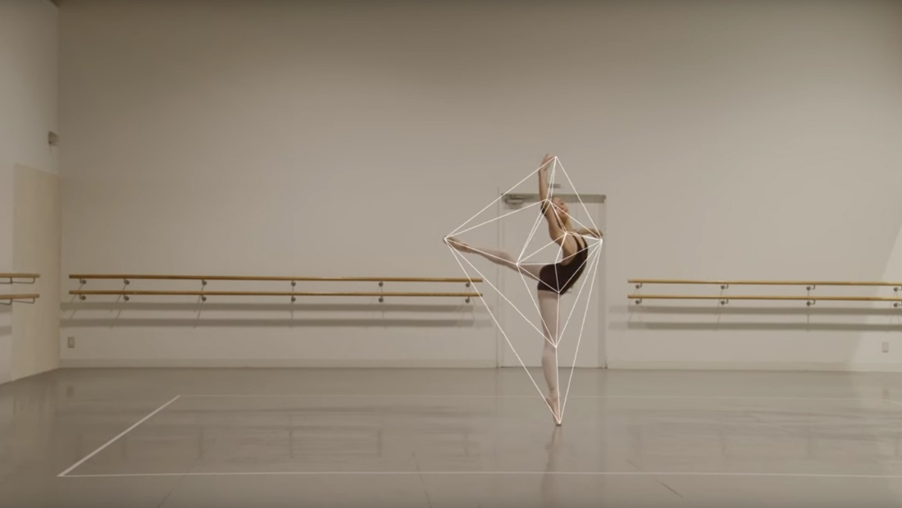

**LUNA FOSSETT MUÑOZ**

MATEMÁTICAS, 1ºBTO

DIEGO JOSÉ MONTOYA CARA

CENTRO EDUCATIVO AGAVE

ÍNDICE

INTRODUCCIÓN 3

EL PLANO CARTESIANO Y FUNCIONES 4

LA TEORÍA DE NÚMEROS Y LA ARITMÉTICA 5

FIGURAS GEOMÉTRICAS 6

ESPACIOS EUCLIDIANOS 7

SIMETRÍA 8

SUCESIÓN DE FIBONACCI 8

CONCLUSIÓN 9

BIBLIOGRAFÍA 9

# INTRODUCCIÓN

En el presente documento voy a exponer las características comunes entre la danza y las matemáticas.

Mientras que ambas requieren una cierta habilidad, las matemáticas son estrictas con fórmulas y métodos que usualmente conducen a una sola respuesta. En el arte, no se aplican reglas, y la imaginación es la herramienta más crítica.

Además, en un examen de matemáticas, el profesor te puede quitar un punto si tus cálculos no son correctos, pero en las asignaturas de arte, puedes suspender si al profesor no le gusta tu trabajo. El arte es algo subjetivo y despierta emociones, mientras que las matemáticas son más objetivas.

El baile y las matemáticas son disciplinas que se caracterizan por su autoexigencia y complicación. Cuando queremos entender un razonamiento matemático, nuestro cerebro necesita una mayor activación para entenderlo y eso requiere mucha energía mental. En ballet, aparte de consumir energía física por razones obvias, su base va más allá de lo físico, pues, se necesita una gran capacidad de memorización y concentración para realizar constantes ejercicios de aritmética.

Tanto en el ballet como en las matemáticas subyace la belleza de las formas estructuradas, lo que nos permite hacer una lectura matemática del baile identificando matemáticamente los elementos que aparecen en esta disciplina artística.

Se habla sobre la relación que hay entre la danza y la aritmética, pues, los tiempos que tiene la música constituyen la forma más intuitiva de matemática elemental (la aritmética).

Además, es bastante clara la relación entre la danza y las figuras geométricas. Podemos encontrar las figuras geométricas tanto en las posiciones como en el espacio, es decir, cuando una bailarina hace una pose, hay geometría, y al realizar una coreografía o variación el uso de espacio y las figuras que dibuja en él también lo son.

A la hora de montar una coreografía o una variación también encontramos matemáticas, pues, hay una serie numérica ordenada entre los tiempos de la música y los pasos y, a esto, matemáticamente lo llamaríamos: sucesión matemática.

# EL PLANO CARTESIANO Y FUNCIONES

En la danza, podemos encontrar muchas posiciones que representan una función en unos ejes. Por ejemplo, en esta imagen podemos interpretar que el pie de la bailarina que está suspendido en el aire forma una función lineal creciente, mientras que la pierna que está colocada en el suelo representa al eje “y” en su parte negativa.

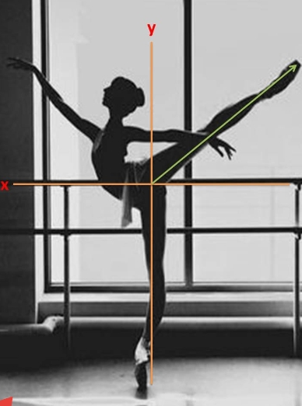

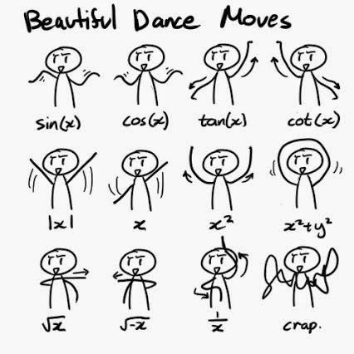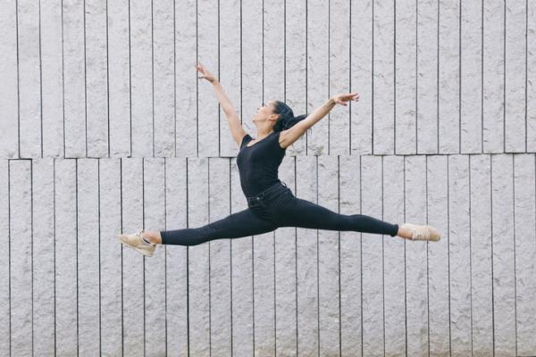Desde otra perspectiva, el movimiento del bailarín se puede entender como un sistema dinámico, estudiando la evolución temporal de sus posiciones. Esta evolución se describe mediante ecuaciones diferenciales, en particular, se modeliza el cuerpo girando como un sólido rígido con un eje de simetría similar al de una peonza. Sofía Kovalevkaya fue la primera en estudiar estas ecuaciones diferenciales en el siglo XIX. Los regímenes estáticos, los equilibrios que aparecen en la concatenación de pasos de un bailarín, en el preludio de piruetas múltiples, o los correspondientes a ciertos silencios musicales, también pueden identificarse mediante ecuaciones diferenciales.

# LA TEORÍA DE NÚMEROS Y LA ARITMÉTICA

Contiene una cantidad considerable de problemas que podrían ser comprendidos por "no matemáticos". De forma más general, este campo estudia los problemas que surgen con el estudio de los enteros. Tal como cita Jürgen Neukirch: La teoría de números ocupa entre las disciplinas matemáticas una posición idealizada análoga a aquella que ocupan las matemáticas mismas entre las otras ciencias. El término aritmética también era utilizado para referirse a la teoría de números. Este es un término bastante antiguo, aunque ya no tan popular como en el pasado. De allí la teoría de números suele ser denominada alta aritmética, aunque el término también ha caído en desuso. Este sentido del término aritmética no debe ser confundido con la aritmética elemental, o con la rama de la lógica que estudia la aritmética de Peano como un sistema formal. Los matemáticos que estudian la teoría de números son llamados teóricos de números.

La concatenación de los pasos sigue un cierto patrón numérico marcado por el ritmo. El matemático alemán Gottfried Wilhelm Leibniz afirmó que “la música es el placer que experimenta la mente humana al contar sin darse cuenta de que está contando”. Los ritmos en la danza constituyen la forma más intuitiva de matemática elemental: la aritmética. En el ballet clásico existen dos tipos fundamentales de ritmo, los adagios y los allegros. En los adagios los movimientos se realizan muy lentamente, generalmente en el lapso temporal de ocho tiempos musicales o múltiplos de ocho. Visualmente, estos movimientos resultan alargados, casi estáticos, y la fuerza y flexibilidad juegan el papel más importante.

En contraposición, los allegros se representan con saltos grandes y pequeños intercalados en intervalos de tiempo pequeños, y la sensación que causan es la de un movimiento muy rápido, apoyado en una gran resistencia, agilidad y potencia de salto.

Así, una coreografía se corresponde con una serie numérica ordenada con los tiempos musicales invertidos en cada paso: a este procedimiento, le denominamos sucesión matemática y se repetirá a lo largo de la composición, dando lugar a una recurrencia matemática, la frecuencia con que se repite la serie. Del estudio de sucesiones se encarga una de las ramas más antiguas de las matemáticas, la denominada teoría de números.

Relaciones matematizadas: El ballet clásico, en su afán globalizador, también ha establecido relaciones matemáticas en la Escuela (pensemos en su jerarquía; del estudiante, pasando por el cuerpo de baile, al solista, y la estrella) y hasta en la música. Las relaciones que el ballet tiene con la música son de carácter matemático. Los bailarines, de hecho, necesitan contar la música para bailar.

# FIGURAS GEOMÉTRICAS

La geometría es omnipresente. Siempre los bailarines siguen, como si tuvieran dibujado un intrincado esbozo, una línea recta que al girar se convierte en un ángulo, luego, en un cuadrado, también en diagonales, círculos, semicírculos, triángulos. Y con sus cuerpos a menudo también la representan.

La matemática es tan esencial al ballet que, como en un juego de espejos (un objeto que está, de hecho, en toda clase de ballet) se proyecta en todas sus formas:

El cuerpo matematizado: el cuerpo del bailarín asume valores típicos de las matemáticas que encajan muy bien con la disciplina (el control, el rigor y lo milimétrico) La jerarquía del método de aprendizaje en el ballet (de menor a mayor dificultad) tiene que ver con la matemática en tanto que todas sus partes pueden ser descompuestas (los ejercicios complejos pueden retrotraerse a los más simples siendo que todas las partes del proceso deben estar bien hechas) El cuerpo del bailarín dibuja figuras matemáticas (“plié” -triángulo- “rond de jambe” -circulo-) interiorizando así las verdades universales de la matemática.

El espacio matematizado: el ballet, antes de convertirse en un arte escénico, ya proyectaba figuras geométricas en el espacio. Los miembros de la monarquía y la nobleza (que fueron los primeros bailarines profesionales antes de que se creasen las escuelas de ballet donde podía estudiar también el pueblo) se dedicaban, básicamente, a crear figuras geométricas aderezadas con saludos, cortesías y reverencias. Más tarde, Luis XIV se situaba como vértice del triángulo en las coreografías que creaba, algo que le permitía estar literalmente por encima del público y del resto de bailarines y por lo tanto, controlar visualmente incluso al cuerpo de baile, un cuerpo de baile que danzaba para él.

En el ballet clásico la perspectiva y la imagen son fundamentales y, por ello, la geometría ofrece un camino a la perfección en las proporciones y formas sobre el escenario. Por ejemplo, algunas figuras del ballet encuentran su excelencia en su inscripción en polígonos. El movimiento entre estas posiciones se ejecuta siguiendo relaciones de simetría, que generan una sensación de armonía y orden. El conjunto de los movimientos que dejan invariante el plano donde se inscribe el movimiento y cuerpo del bailarín (por ejemplo, un giro o una traslación), con su asociada operación de composición, forman una estructura algebraica que los matemáticos denominan como grupo.

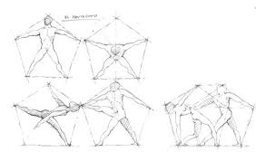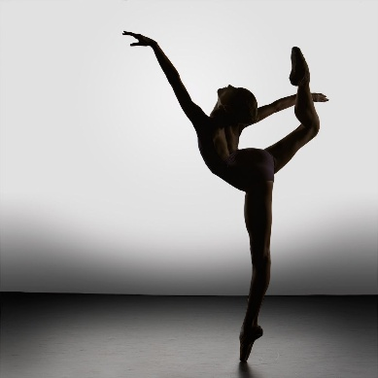En el siguiente video podemos apreciar diferentes figuras geométricas con el cuerpo mientras se baila: https://youtu.be/ql_oDZdeX_g

# ESPACIOS EUCLIDIANOS

La geometría euclidiana,​ euclídea o parabólica es el estudio de las propiedades geométricas de los espacios euclídeos. Es aquella que estudia las propiedades geométricas del plano afín euclídeo real y del espacio afín euclídeo tridimensional real mediante el método sintético, introduciendo los cinco postulados de Euclides.

También es común (abusando del lenguaje) decir que una geometría es euclidiana si no es no euclidiana, es decir, si en dicha geometría se verifica el quinto postulado de Euclides. Esta denominación está cada vez más en desuso, debido a la pérdida de interés que va teniendo el tema de la posibilidad de trazar paralelas a una recta desde un punto exterior a la misma.

En ocasiones los matemáticos usan las expresiones geometría euclídea o geometría euclidiana para englobar geometrías de dimensiones superiores con propiedades similares. Sin embargo, con frecuencia son sinónimos de geometría plana o de geometría clásica.

La concepción del espacio es fundamental, tanto para los coreógrafos como para los bailarines. La comprensión tradicional del espacio nos haría verlo como un espacio euclidiano, en el que el movimiento se traza en rectas y los desplazamientos se realizan por medio de traslaciones y giros. Sin embargo, las danzas más contemporáneas experimentan con nuevas escenografías con espacios curvos.

# SIMETRÍA

Sobre una pequeña base de operaciones de rotación y traslación, se construye el movimiento.

No cabe duda de la simetría (al menos visual) o quasi-simetría matemática sobre la que se construye la base de cualquier baile.

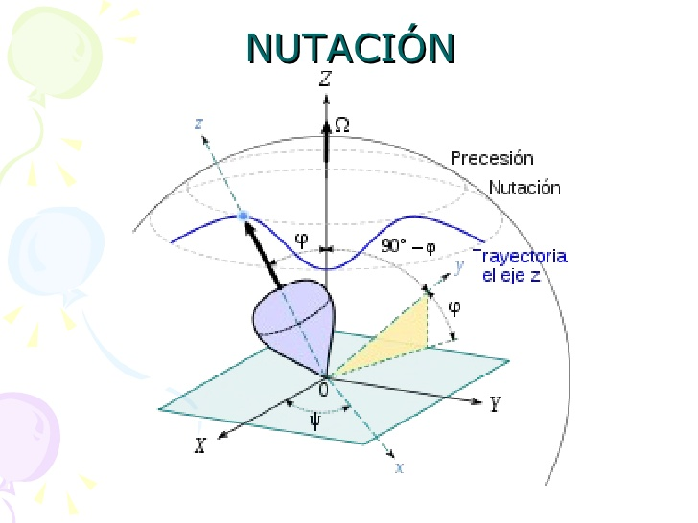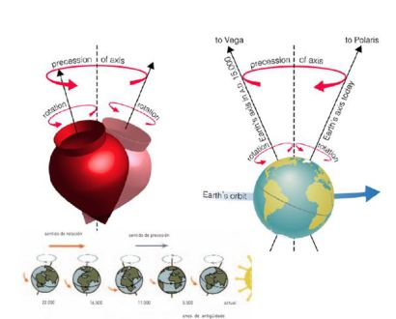Aunque a veces, nosotros, los no profesionales de la danza convirtamos el modelo de una pirueta trompo simétrico con un punto fijo, en un modelo terráqueo con eje nuestro cuerpo que no sólo rota, sino que precesa y cabecea (movimiento de nutación).

# SUCESIÓN DE FIBONACCI

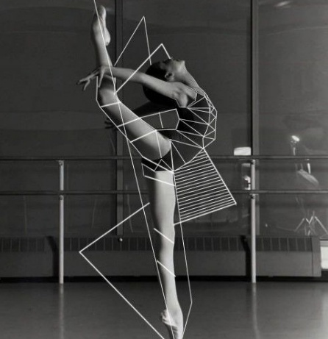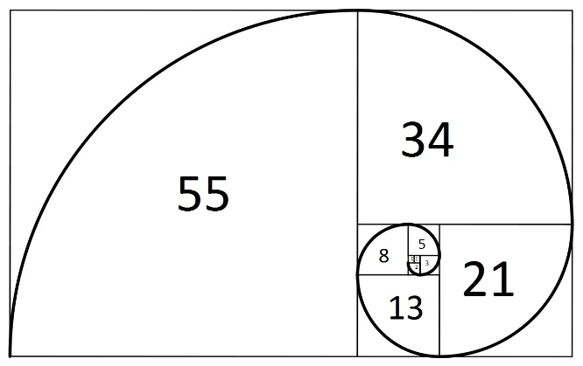También podemos encontrar ejemplos como la sucesión de fibonacci en algunas de las posiciones que realizan las bailarinas, como por ejemplo en esta imagen en la que la bailarina aparece haciendo un attitude derrière y podemos observar como su cuerpo forma una espiral.

# CONCLUSIÓN

Las bailarinas usan involuntariamente las matemáticas todo el tiempo. A la hora de montar una coreografía, están contando los tiempos y usando la aritmética. Mientras bailan forman figuras geométricas, ángulos y líneas a las que, en matemáticas llamamos funciones. Lo hacen tanto con su propio cuerpo como con las figuras que forman en el espacio. La simetría también está muy presente, pues, les ayuda a mantener el equilibrio y podemos verla sobre todo en giros y traslaciones.

La mayoría de los bailarines no son conscientes de que están usando las matemáticas cuando bailan, pero hay otros que sí, esos suelen ser coreógrafos de grandes compañías, que usan las matemáticas para medir espacios, hacer figuras perfectas, mantener las distancias correctas, etc. La combinación que hay entre las matemáticas y la danza, ayudan a crear simetría, equilibrio y belleza.

# BIBLIOGRAFÍA

* https://espacio.fundaciontelefonica.com/evento/las-matematicas-de-la-danza-bailando-matematicas/
* https://matematica.laguia2000.com/general/ley-de-composicion
* https://www.monografias.com/trabajos97/introduccion-ecuaciones-diferenciales-teoria-y-ejemplos-resueltos/introduccion-ecuaciones-diferenciales-teoria-y-ejemplos-resueltos.shtml
* http://www.cartagena99.com/recursos/alumnos/apuntes/Tema5%20Relaciones%20de%20Recurrencia.pdf
* https://www.ecured.cu/Teor%C3%ADa_de_los_n%C3%BAmeros
* http://holabriviesca.com/las_matematicas_de_la_danza/
* https://elpais.com/elpais/2017/11/27/ciencia/1511798957_277080.html
* https://www.youtube.com/watch?v=yzJk6ww3LD0
* https://www.quo.es/tecnologia/a68621/cuando-las-matematicas-se-unen-a-la-danza/
* http://www.madrimasd.org/blogs/matematicas/2016/01/08/140489
* http://disialasmates04.blogspot.com/2015/10/las-matematicas-de-la-danza.html
* http://www.danza.es/multimedia/revista/las-matematicas-tienen-quien-les-baile
* https://youtu.be/ql_oDZdeX_g
* https://youtu.be/e4y8nLFyA5A